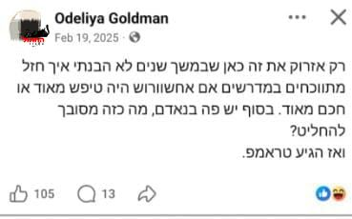

סודאן מאיימת: "אם יפול טיל על דרום ת"א-נצטרף למלחמה!"

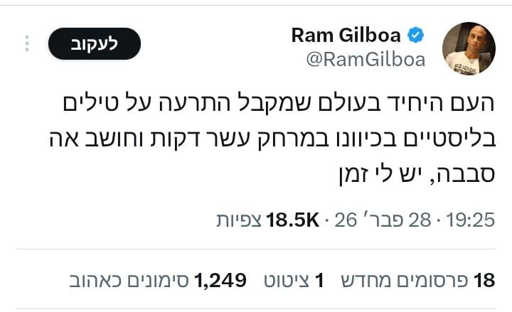
הפחד הכי גדול שלי כילד היה שההורים שלי ישכחו להוציא אותי מהגן.
הפחד הכי גדול שלי היום הוא שפיקוד העורף ישכח להוציא אותי מהממ"ד.
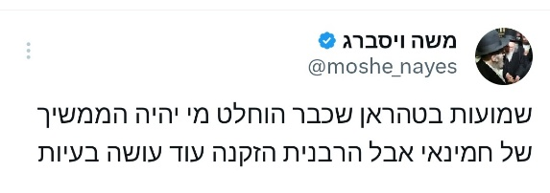

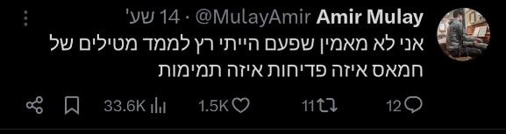

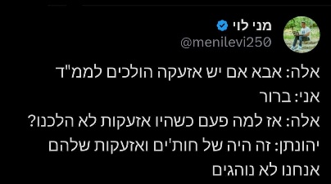

איראנים יקרים ערב טוב
אשמח שמחר תשגרו בשעות הבאות:
8:00
8:30
9:00
ותיקין פחות מתאים לי...

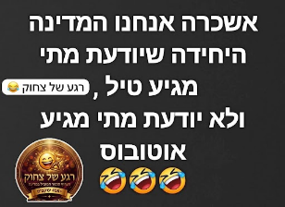
מטורף
"ישראל תהרוג את חמינאי בערב פורים"
בגימטריה = 2285
שזה בדיוק הגימטריה של
"בערב פורים ישראל תהרוג את חמינאי"
הלשכה המרכזית לסטטיסיקה: כ10 מליון פרשנים לענייני ביטחון חיים כיום במדינת ישראל.
בנט: הבהרתי לנתניהו אתה יכול לפעול, יש לך גיבוי מלא ממני!
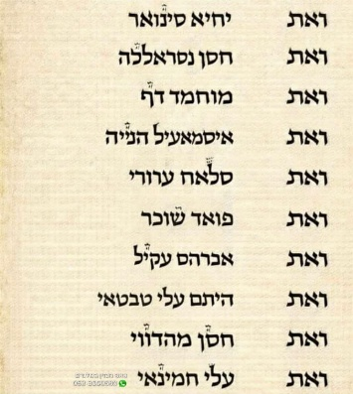
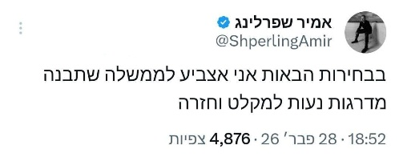
נכון כל פעם מחדש (קורונה, חרבות ברזל, עם כלביא, אריה ישאג וכו')
מה מפריע לחילונים?
בזמן רגיל: למה אתם לומדים תורה ולא מסתכנים?
בזמן חירום: למה אתם לומדים תורה ומסתכנים?
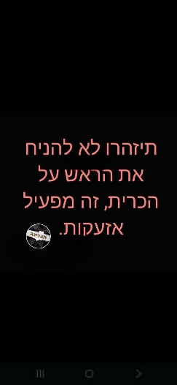
האיראנים בתגובה: נמוטט לכם את סמלי השלטון.
יריב לוין: יאללה - בג"ץ....
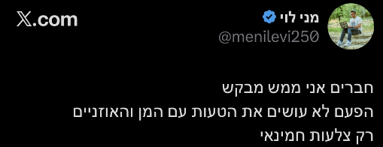
ההנהגה עכשיו באיראן זה שלושה סוכני מוסד שאף אחד לא יודע על השני אז הם ממשיכים בהצגה.


